Конспект занятия по математике в подготовительной группе с использованием приемов оригами
Тема: ориентировка на листе бумаги, ориентировка во времени, логические задачи с математическим содержанием, состав числа 7.
Задачи:
- закрепить прямой счет до 20, обратный от 10 до 0;
- закрепить знания о составе числа 7 из двух меньших;
- закреплять умения решать простые примеры на сложение и вычитание;
- закреплять умение решать логические задачи на основе зрительно воспринимаемой информации;
- закрепить знания о днях недели, зимних месяцах;
- формировать умение понимать поставленную задачу и решать её самостоятельно;
- закрепить умение изготавливать простые поделки в стиле оригами на основе базовой формы «треугольник».
Демонстационный материал: буквы «М,О,Л,О,Д,Ц,Ы», геометрические фигуры.
Структура занятия.
I. Вводная часть.
- повторение дней недели (по счету);
- закрепление времени года, зимних месяцев (по счету).
II. Основная часть.
- Логическая задача «Какая фигура лишняя в ряду?»
- Логическая задача «Какой фигуры не достаёт в нижнем ряду каждого из двух рисунков?»
- Физминутка.
- Д/и «Освободи птичку».
- Логические задачи – шутки.
- Пальчиковая гимнастика.
- Графический диктант.
- Решение примеров на сложение.
- Пальчиковая гимнастика.
- Математические задачи – шутки с выполнением поделок приемами оригами.
III. Заключительная часть.
- подведение итогов занятия.
Ход занятия.
- Ребята, посмотрите, какое письмо пришло к нам в группу. Его прислал Незнайка. Он уже ходит в школу. Вот, что он пишет:
«Дорогие ребята! Для того чтобы хорошо учиться в школе, надо много знать, уметь, думать, догадываться. А также решать необычные задачи, выполнять задания на смекалку и сообразительность. Вот мне и задали такие задания, а я затрудняюсь их выполнить. Помогите мне, пожалуйста».
- Ребята, давайте поможем Незнайке.
1 задание Ответьте на вопросы:
-какой сегодня день недели (пятница)? | -какое время года? (зима)
- а по счету? (пятый) | - назовите зимние месяцы (декабрь,
-какой день был вчера? (четверг) | январь, февраль)
- какой четверг по счету? (четвертый) | -какой месяц сейчас идёт? (январь)
-завтра какой будет? (суббота) | - он по счету…? (первый)
-какой день идет после субботы? (воскресенье)
-после понедельника? (вторник)
- сколько дней в недели? (семь)
За правильно выполненное занятие я дарю вам букву (воспитатель показывает букву «М»).
2 задание.
- А сейчас постараемся решить логическую задачу « Какая фигура лишняя в ряду?» (на плакате изображено 2 ряда геометрических фигур).
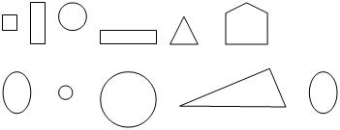
Вы справились и с этим заданием Незнайки. За это задание Незнайка дарит вам букву «О».
3 задание.
- Выполните следующую логическую задачу «Какой фигуры недостаёт в нижнем ряду каждого рисунка?».
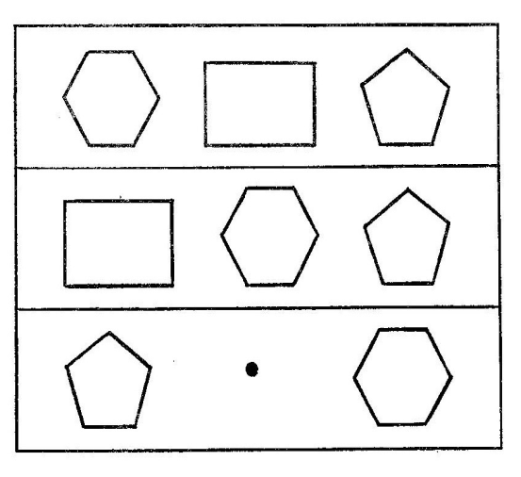
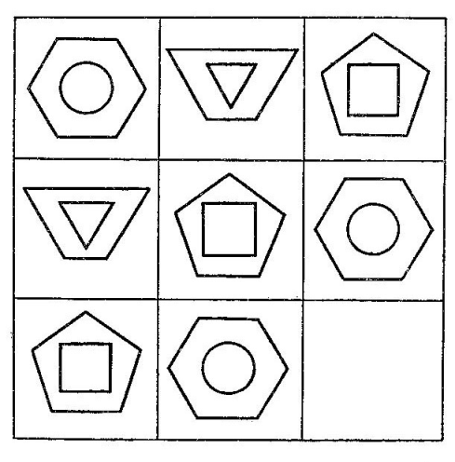

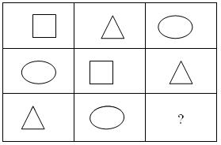
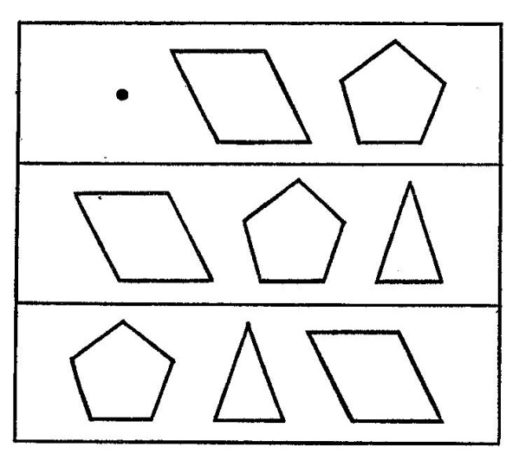

Физминутка.
Два хлопка над головой,
Два хлопка перед собой,
Две руки за спину спрячем
И на двух ногах поскачем.
Каждый день по утрам
Делаем зарядку.
Очень нравится нам
Делать по порядку:
Весело шагать,
Весело шагать,
Руки поднимать,
Руки опускать,
Руки поднимать,
Руки опускать,
Приседать и вставать,
Приседать и вставать,
Прыгать и скакать,
Прыгать и скакать.
Хорошо постарались. За это Незнайка дарит вам букву «Л».
4 задание.
- Ребята, друг Незнайки, голубь, попал в клетку, его надо освободить, но для этого необходимо выполнить задания:
- посчитай от 5 до 10; | - считай от 10 обратно;
- назови число меньше 3; | - состав числа 7 (1 и 6, 2 и 5, 3 и 4, 7 раз по единице).
- считай от 6 обратно;
- считай от 10 до 20;
Молодцы, вот и освободили вы птичку из плена и получите букву «О».
5 задание: «Друзья, все предыдущие логические задачи были серьезные, а есть еще и задачки – шутки. Будьте внимательны и вы обязательно справитесь с ними».
- сколько ушей у 3 мышей? (6)
- сколько лап у 2 медвежат? (8)
- у 7 братьев по одной сестре. Сколько всего сестёр? (одна)
- что легче: 1 кг. ваты или 1 кг. мёда? (вес одинаковый)
- росли две вербы, на каждой вербе по две ветки, на каждой ветке по две груши. Сколько всего груш? (Нисколько. На вербе груши не растут).
Спасибо дети, за это Незнайка дарит вам букву «Д».
Пальчиковая гимнастика.
Две весёлые лягушки
Ни минуты не сидят
Ловко прыгают подружки
Только брызги вверх летят.
6 задание. А теперь Незнайка приготовил вам графический диктант.
Поставьте карандаш на точку и рисуйте: одна клетка вверх, одна клетка направо, одна клетка вверх, одна клетка направо, две клетки вниз, одна клетка направо, одна клетка вверх, одна клетка направо, одна клетка вверх, одна клетка направо, две клетки вниз, одна клетка направо. Закончите узор самостоятельно до конца строчки.
Посмотрите и сравните получившийся у вас рисунок с образцом (образец выставляется на доске).
За ваше внимание Незнайка дарит вам букву «Ц».
7 задание. Решите примеры (можно предложить решить примеры устно или написать на доске и вызвать ребенка решить их, или раздать детям листочки с примерами)
7 + 3 = ? 4 + 2 + 4 = ?
2 + 6 = ? 3 +2 + 4 = ?
3 + 4 = ? 6 + 3 + 1 = ?
4 + 5 = ? 9 – 5 = 2 = ?
8 + 2 = ? 7 – 6 + 3 = ?
9 + 1 = ? 5 + 3 – 8 = ?
Правильно решили все примеры, Незнайка дарит вам букву «Ы».
Пальчиковая гимнастика.
Как-то маленький удав
Захотел залезть под шкаф
Он под шкафом растянулся,
А потом в клубок свернулся.
8 задание. И последнее задание от Незнайки. Отгадайте загадку и выполните фигурку – ответ приемом оригами:

а)
Пять голубей на крышу сели
Два ещё к ним прилетели,
Отвечайте быстро, смело,
Сколько всех их прилетело?
(сделать фигурку – оригами голубя)
б)
В хоре 7 лягушек
Песни распевали
Вскоре 5 лягушек
Голос потеряли
Сосчитай без лишних слов,
Сколько в хоре голосов?
(2) (сделать фигурку – оригами лягушки)
в) Теперь выполните самостоятельно свою любимую игрушку-оригами (дети выполняют).
Итог занятия.
- Вот и выполнили вы все задания Незнайки.
- Какое слово получилось? («МОЛОДЦЫ»)

